Реєстрація на майданчику проходить у 2 кроки:
Крок 1

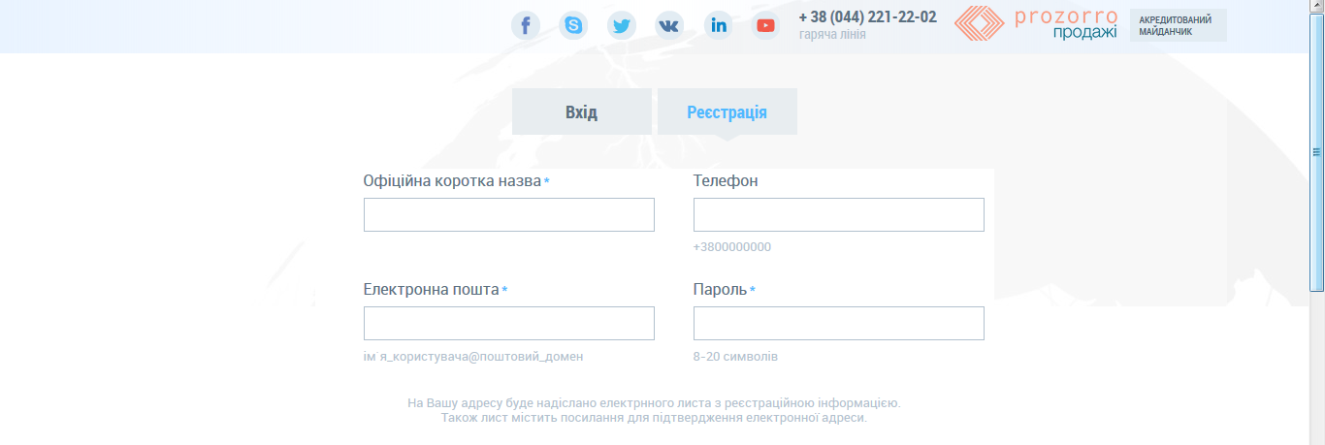
Необхідно заповнити наступні поля:
Офіційна коротка назва – коротка назва для юридичних осіб-учасників; скорочена назва банку, який знаходиться у стані ліквідації; для фізичних осіб та фізичних осіб-підприємців – прізвище, ім’я та по-батькові.
Телефон – потрібно вказати контактний телефон у форматі +380.
Електронна пошта – потрібно вказати діючу електронну пошту, на яку прийде лист-підтвердження електронної адреси.
Пароль – потрібно вказати унікальний набір латинських символів та цифр у кількості від 8 до 20. Нікому не передавайте Ваш пароль!
Після заповнення усіх необхідних полів потрібно поставити відмітки погодження з умовами Регламенту та Договору приєднання, а також надати згоду на використання персональних даних та натиснути кнопку «Зареєструватися».
Після проходження даного кроку на вказану Вами електронну адресу прийде лист-підтвердження з посиланням, за яким Вам необхідно перейти для підтвердження актуальності електронної адреси.

Крок 2
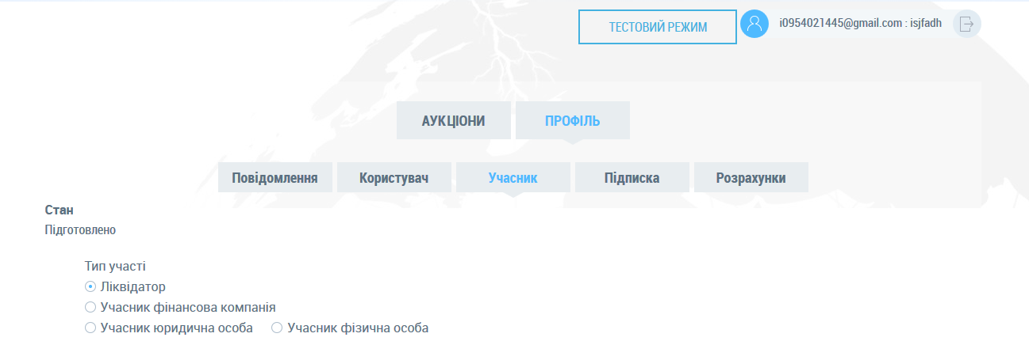
Перейшовши за посиланням з листа, надісланого на Вашу електронну пошту, ви перейдете до 2 кроку реєстрації у Вашому особистому кабінеті.
Перш за все Вам необхідно обрати тип участі для Вашого Профілю, а саме:
Ліквідатор – для Уповноваженої Фондом гарантування вкладів особи на ліквідацію неплатоспроможного банку, після чого Вам буде доступним функціонал оголошення аукціонів;
Учасник фінансова компанія – для учасників-юридичних осіб, які є фінансовими установами та внесені до Єдиного державного реєстру фінансових установ, доступний функціонал участі в аукціонах, в тому числі з продажу прав вимоги за кредитними договорами;
Учасник юридична особа – для учасників-юридичних осіб, створених відповідно до законодавства України та які не є фінансовими установами, доступний функціонал участі в аукціонах за винятком аукціонів з продажу прав вимоги за кредитними договорами.
Учасник фізична особа – для фізичних осі та фізичних осіб-підприємців, які діють від власного імені та у власних інтересах, доступний функціонал участі в аукціонах за винятком аукціонів з продажу прав вимоги за кредитними договорами.
Наступним Вашим кроком буде заповнення блоку інформації про учасника:
У поле ЄДРПОУ необхідно вписати код ЄДРПОУ для юридичних осіб, а якщо учасник є фізичною особою або фізичною особою-підприємцем – ідентифікаційний код або серію та номер паспорта для фізичних осіб, у яких він відсутній. Ліквідатор вказує код ЄДРПОУ тієї банківської установи, від імені якої він уповноважений діяти.
Коротка назва – коротка назва, наприклад, для юридичних осіб ТОВ «Назва юридичної особи», для фізичних осіб – прізвище, ім’я та по-батькові, наприклад Іванов І.І. Ліквідатор вказує коротку назву тієї банківської установи, від імені якої він уповноважений діяти.
Повна назва – необхідно вказати повну назву юридичної особи, наприклад Товариство з обмеженою відповідальністю «Назва юридичної особи», для фізичних осіб – повністю прізвище, ім’я та по-батькові, наприклад Іванов Іван Іванович. Ліквідатор вказує повну назву тієї банківської установи, від імені якої він уповноважений діяти.
Далі необхідно заповнити блок поштової адреси:
У полі «Країна» за замовчанням стоїть Україна.
Поштовий індекс – необхідно вказати п’ятизначний код відділення поштового зв’язку, на обслуговування якого перебуває учасник.
Область або регіон – з випадаючого списку необхідно обрати область, в якій знаходиться учасник.
Населений пункт – необхідно вказати назву населеного пункту з вказанням типу населеного пункту, наприклад місто Київ.
Адреса в населеному пункті – потрібно вказати поштову адресу у вказаному вище населеному пункті у форматі вулиці/провулок, назва вулиці, номер будинку, за наявності номер офісу/квартири/приміщення.
Зверніть увагу, правильно вказана поштова адреса необхідна для пересилання документів.
Для учасника фінансової компанії необхідно заповнити поле Фінансова ліцензія:
Наступним кроком буде заповнення банківських реквізитів:
МФО – ввести МФО банку, у якому відкрито рахунок на ім’я учасника. Для ліквідатора – МФО НБУ.
Банк – повна назва банку, у якому обслуговується рахунок учасника. Для ліквідатора – Національний банк України.
Рахунок – вказати номер рахунку учасника/ліквідатора.
Індивідуальний податковий номер – підлягає заповненню, якщо учасник/ліквідатор є платником ПДВ. Для неплатників ПДВ необхідно ввести 3 тире: «---».
Далі потрібно заповнити інформацію про керівника або контактну особу учасника із зазначенням її посади (Прізвище ім’я по-батькові для ліквідатора),
після чого, натиснувши кнопку , обрати необхідний файл на комп’ютері, та, натиснувши кнопку «Завантажити», додати необхідні для ідентифікації документи:
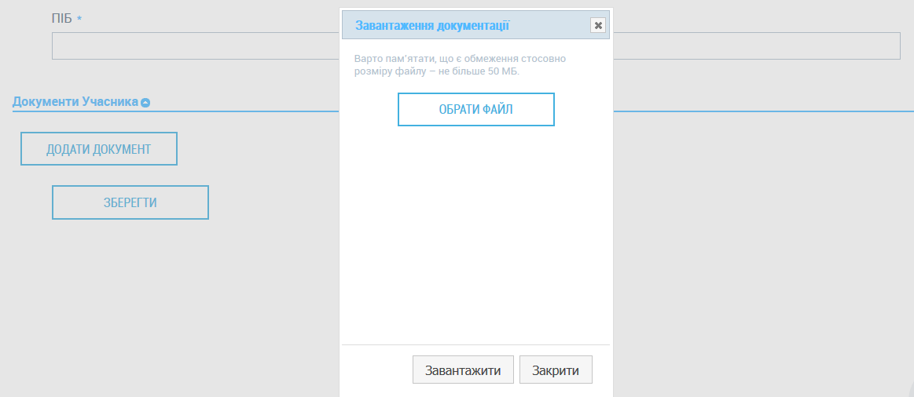

Для ліквідатора – скановану копію Рішення про призначення;
Для юридичної особи-Фінансової компанії – скановану копію фінансової ліцензії;
Для юридичної особи – скановану копію Статуту;
Для фізичної особи та фізичної особи-підприємця – скановану копію паспорту та ідентифікаційного коду.
Зверніть увагу, скановані копії документів мають бути кольоровими!

Після виконання усіх вказаних вище дій потрібно натиснути кнопку «Зберегти» і, якщо усі дії були виконані правильно, ви побачите повідомлення про внесення змін до Вашого профілю:
Якщо була допущена помилка при внесенні інформації, необхідно повернутися до потрібного кроку та внести зміни, після чого повнотрно їх зберегти.

